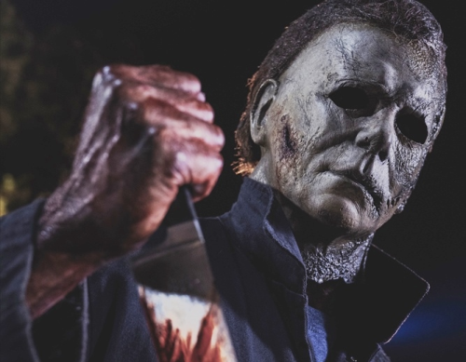
Halloween zabíja
(Halloween Kills)
Premiéra: 21. 10. 2021

UIP - Universal, USA, 2021
Réžia: David Gordon Green
Scenár: David Gordon Green
Kamera: Michael Simmonds
Hudba: Cody Carpenter, John Carpenter
Hrajú: Jamie Lee Curtis, Judy Greer, Will Patton, Nick Castle

Niektoré netvory je nemožné zabiť. Michael Myers, legendárny tichý zabijak s bielou maskou, úspešne uniká už vyše štyridsať rokov. Horor Halloween zabíja je ďalšou kapitolou v úspešnej a mimoriadne húževnatej sérii.
Laurie Strode (Jamie Lee Curtis) tak dlho utekala pred tichým vraždiacim monštrom menom Michael Myers, až sa rozhodla zmeniť taktiku. Prestala utekať, začala bojovať a nalákala Michaela do dokonalej pasce. Tá síce vyšla, ale ... Príbeh filmu Halloween zabíja začína v okamihu, keď predchádzajúci film skončil. Ťažko zranená Laurie odchádza v sprievode dcéry a vnučky do nemocnice a v protismere sa k jej horiacemu domu rútia hasiči. V jeho útrobách je v ohnivom pekle uväznený zabijak, ktorý ju prenasledoval celý život. Bohužiaľ, nielen mačky majú sedem životov. Ubehne pár minút a Michael Myers už zase chodí ulicami mesta, ktoré sa pripravuje na halloweensku noc, a úspešne zvyšuje počet svojich obetí. Správa o tom, že z jej pasce unikol, sa dostane aj k Laurie, ktorá si je istá, že keď Michaela porazila raz, porazí ho aj druhý raz. Len bude potrebovať pomoc. Bude ale nutné presvedčiť obyvateľov mestečka, aby sa Myersa prestali báť.
"Prvý film bol pomerne komorný, sledoval dobrovoľnú izoláciu ženy, ktorá prežila traumatický zážitok a snažila sa s ním vysporiadať. V pokračovaní podobnú traumu zažíva celé mesto. Fascinovalo ma, ako ľahko a rýchlo sa vnútri komunity môže šíriť strach, "hovorí režisér David Gordon Green.
Horor Halloween zabíja je prostredným dielom plánovanej trilógie, ktorá v budúcom roku vyvrcholí filmom Halloween končí (Halloween Ends).

Prístupnosť: nevhodný pre skupinu maloletých do 15 rokov
Žáner: horor
Verzia anglicky s slovenskými titulkami
Stopáž: 105 min
Formát: 2D DCP, zvuk 5.1, 7.1
Monopol do: 21. 10. 2024

